% Лабораторная работа № 14 % Чжао Синья % Программирование в командном процессоре ОС UNIX. Ветвления и циклы

Содержание

- Цель работы
- Задание работы
- Теоретические сведения
- Соглашения об именовании
- Ход выполнения работы
- Выводы
- Ответы на контрольные вопросы
- Библиография

Цель работы

Изучить основы программирования в оболочке ОС UNIX/Linux.
Научиться писать более сложные командные файлы с использованием логических управляющих конструкций и циклов.

Задание работы

- Упрощённый механизм семафоров (ожидание / использование ресурса, t2 < t1).
- Командный файл — аналог man (через /usr/share/man/man1 и less ).
- Генерация случайных букв латинского алфавита с помощью $RANDOM .

Теоретические сведения
$$
— PID процесса;
sleep n
— задержка.
Семафор — синхронизация через файл-замок.
Справки man:
/usr/share/man/man1/*.1.gz
,
zcat | less
.
$RANDOM
— 0..32767;
% 26
→ 0..25.
printf '%03o'
— восьмеричный код символа.

Соглашения об именовании
Пользователь ВМ: zhaoxinya
Имя хоста: zhaoxinya
Имя виртуальной машины: ZhaoXinya2 Проверка:
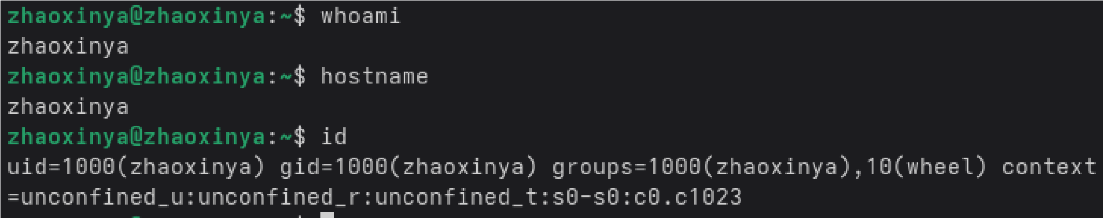
whoami
hostname
id

Задание 1. Семафор
#!/bin/bash
LOCK
=
/tmp/semaphore.lock
ID
=
$$
T1
=
${1
:-
5}
T2
=
${2
:-
2}
echo

"[
$ID
]
Waiting for resource..."
while

[

-
f

"
$LOCK
"

]
;

do
sleep

1
done
touch

"
$LOCK
"
echo

"[
$ID
]
Resource acquired"
sleep

"
$T2
"
rm

-
f

"
$LOCK
"
echo

"[
$ID
]
Resource released"
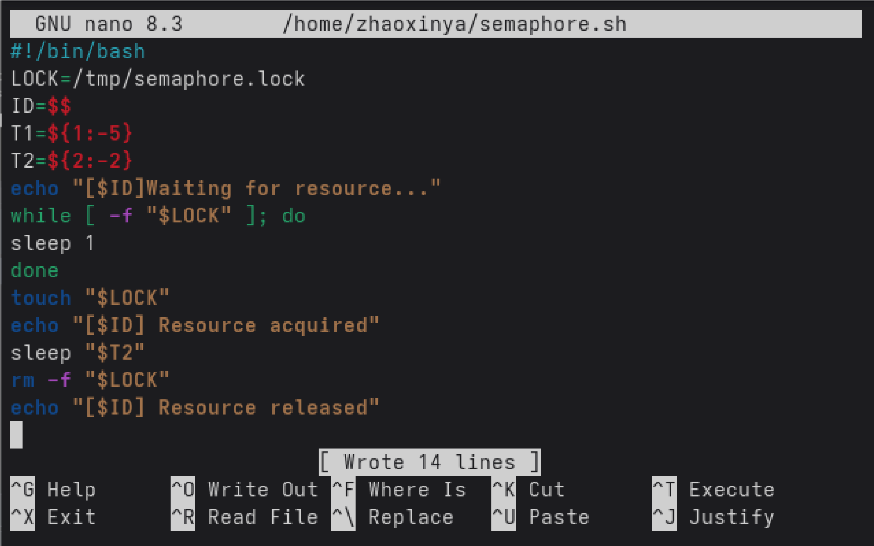

Задание 1. Результат
[6464]
Waiting for resource...
[6464]
Resource acquired
[6464]
Resource released
Несколько экземпляров скрипта получают ресурс по очереди: пока файл-замок существует, остальные ждут.
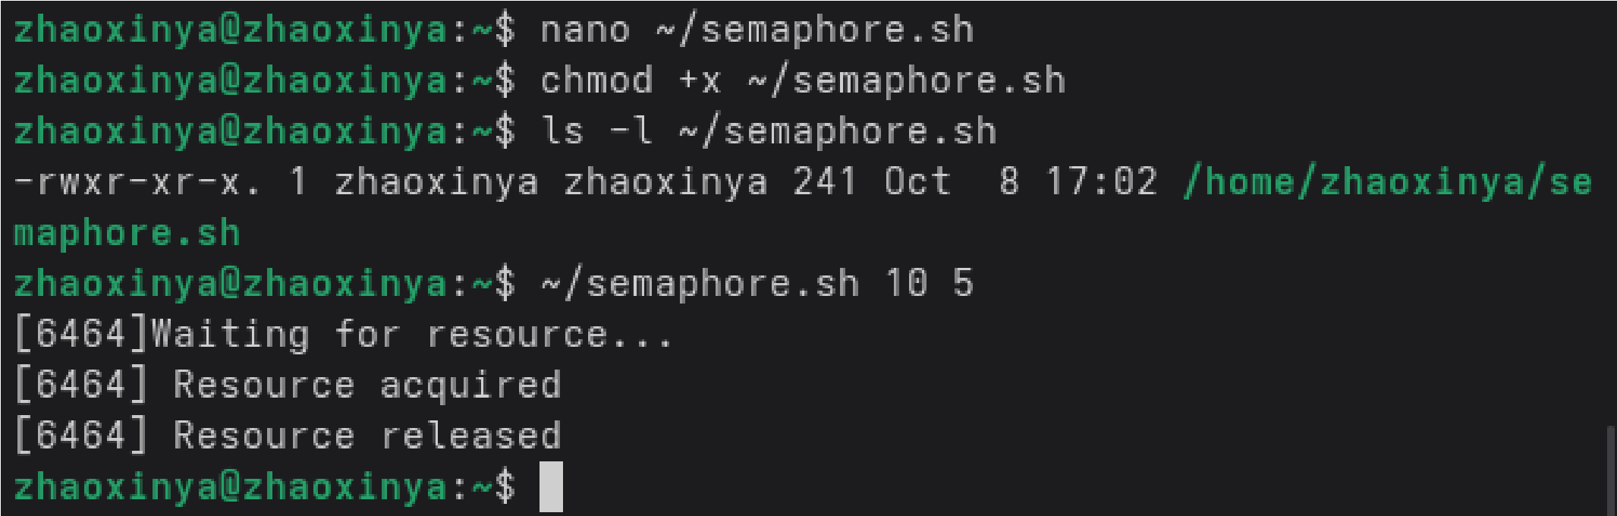

Задание 2. myman.sh

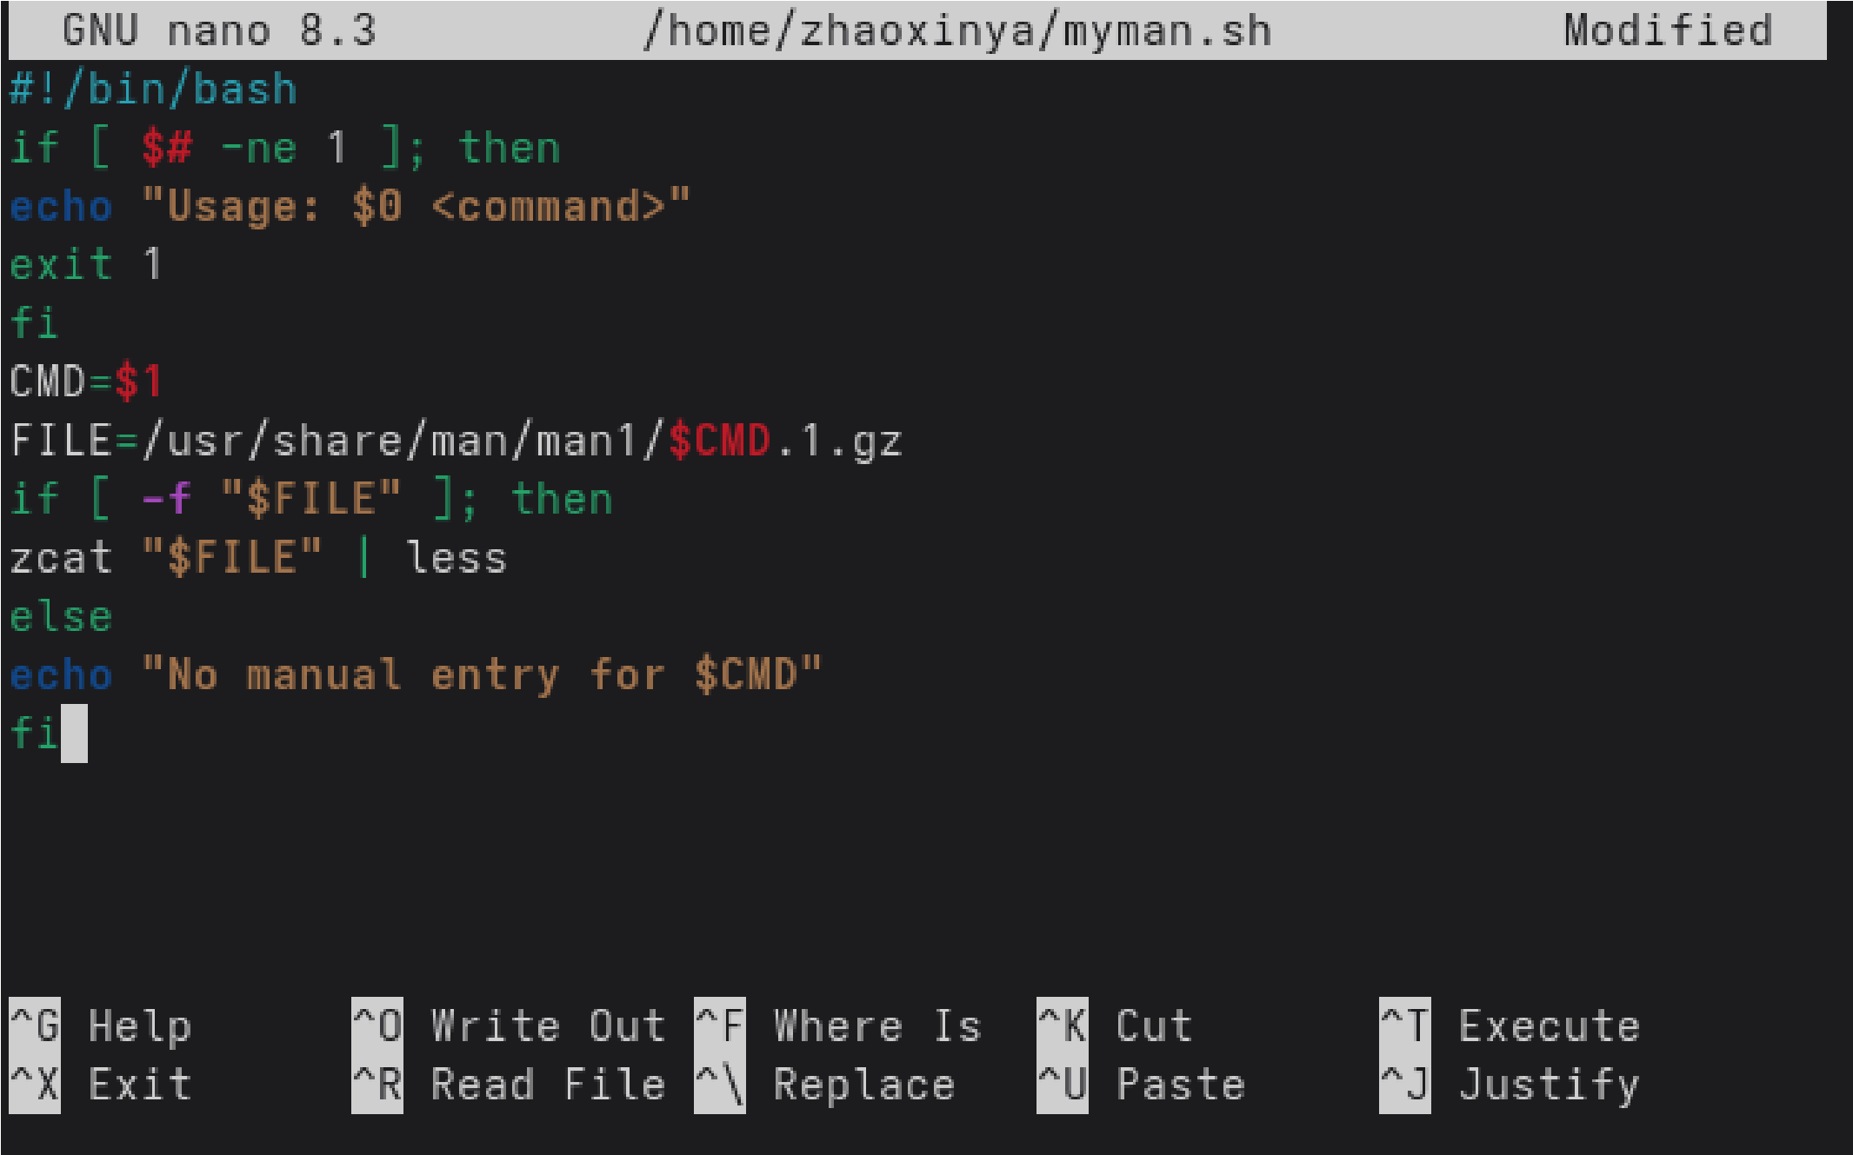
#!/bin/bash
if

[

$#

-
ne

1

]
;

then
echo

"Usage:
$0
<command>"
exit

1
fi
CMD
=
$1
FILE
=
/usr/share/man/man1/
$CMD
.1
.gz
if

[

-
f

"
$FILE
"

]
;

then
zcat
"
$FILE
"

|

less
else
echo

"No manual entry for
$CMD
"
fi

Задание 2. Результат

Для существующей команды:
~/myman.sh ls
ls \- list directory contents
.SH SYNOPSIS
...
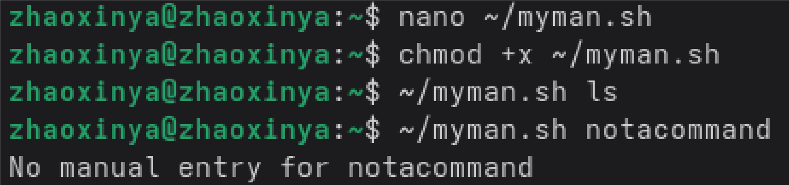
Для несуществующей команды:
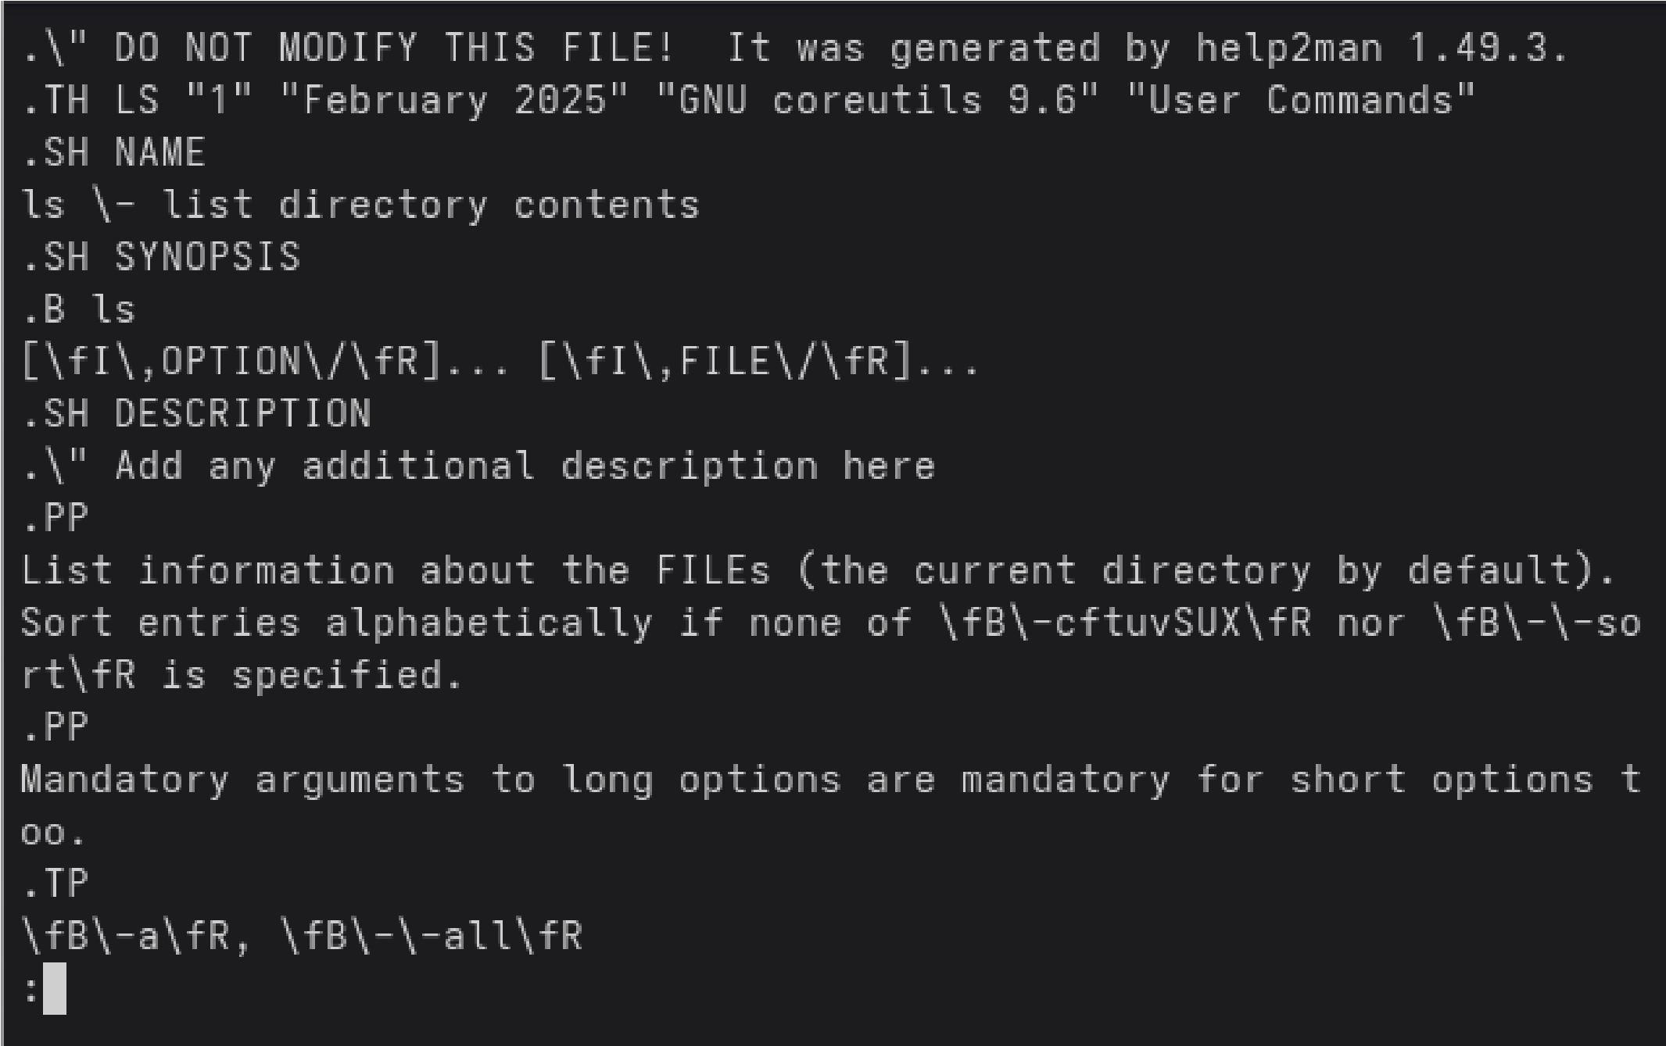
~/myman.sh notacommand
No manual entry for notacommand

Задание 3. randletters.sh

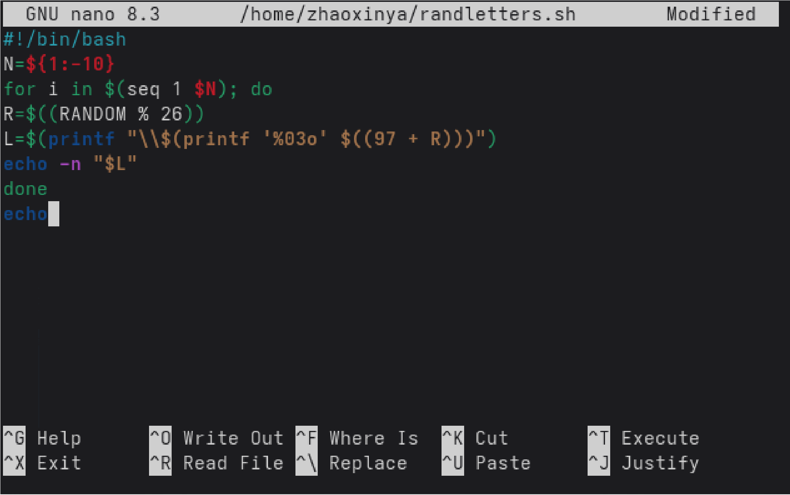
#!/bin/bash
N
=
${1
:-
10}
for

i

in

$(
seq

1
$N
)
;

do
R
=
$((
RANDOM
%

26
))
L
=
$(
printf
"
\
\
$(
printf
'%03o'

$((
97
+ R
)
)
)
")
echo -n "
$L
"
done
echo

Задание 3. Результат
~/randletters.sh 20
fjrxhgjxyxoelmalxxedr
~/randletters.sh 50
tmfnkfxvddxlandfiarcqiciwlvhobhsavxvadrgzaqbejymjf
Длина последовательности задаётся аргументом, по умолчанию — 10.
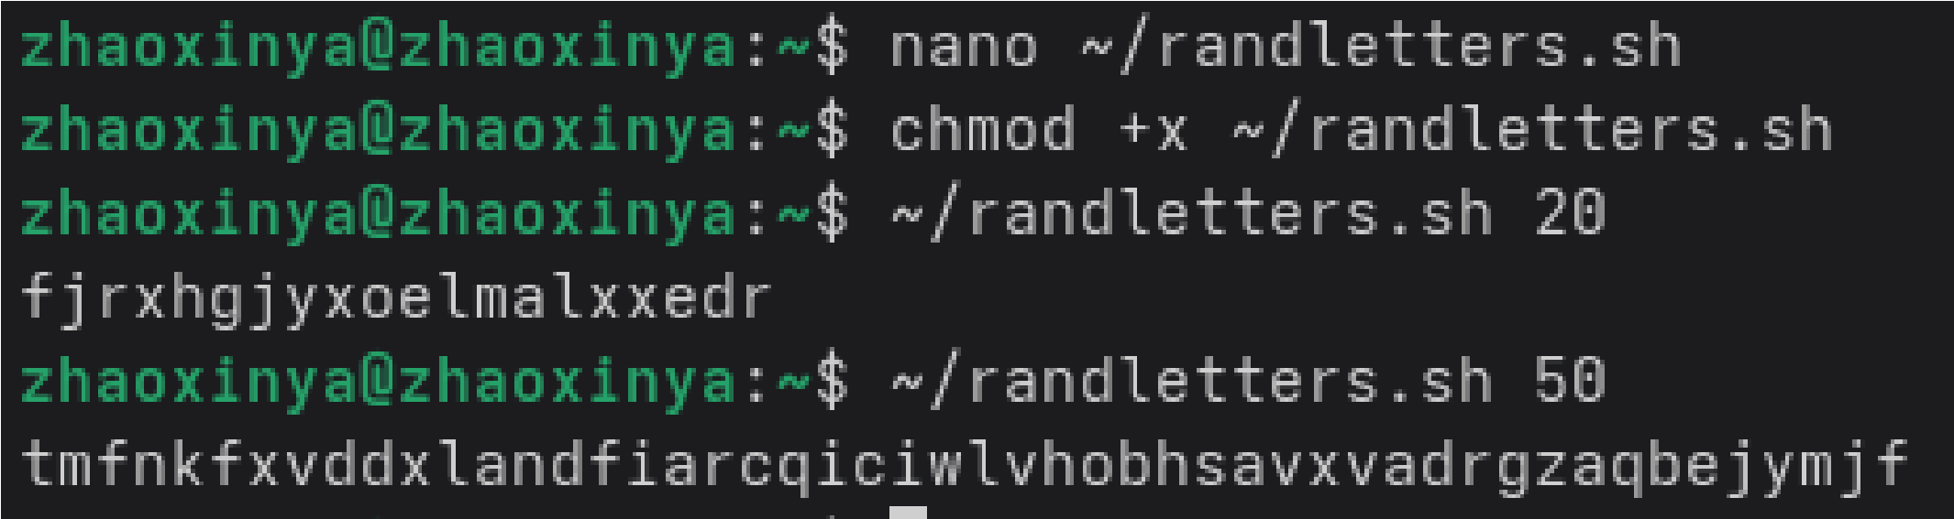

Выводы
Изучен механизм семафоров на основе файла-замка.
Освоены $$ , sleep , фоновый запуск, перенаправление в другой терминал.
Освоено чтение сжатых man-страниц через zcat | less .
Освоена генерация случайных букв через $RANDOM и printf .
Написаны и отлажены 3 файла: semaphore.sh , myman.sh , randletters.sh .

Ответы на контрольные вопросы (1/3)
1
.
while [$1 != "exit"]
— ошибка: нет пробелов после
[
и перед
]
.
2
.
Конкатенация:
c="$a$b"
или
c+=" more"
.
3
.
Замена
seq
:

for ((i=1; i<=N; i++))
,
while
,
{1..10}
.
4
.
$((10/3))
→
3
(целочисленное деление).

Ответы на контрольные вопросы (2/3)

- zsh vs bash: zsh — лучшее автодополнение, темы, массивы; почти совместим с bash, но не на 100%; в большинстве систем не установлен по умолчанию.
- for ((a=1; a <= LIMIT; a++)) — синтаксис неполный: нет тела цикла; нужно ... ; do ... done .

Ответы на контрольные вопросы (3/3)

7. bash vs C/Python:
Плюсы: без компиляции, удобен для автоматизации, конвейеры и редиректы.
Минусы: медленный, слабая типизация, ограниченные структуры данных.

Библиография

- Курячий Г. В., Маслинский К. А. Операционная система Linux. — М.: Интуит.Ру, 2005. — 392 с.
- Робачевский А. Операционная система UNIX. — СПб.: БХВ-Петербург, 2010. — 656 сс.
- Robbins A. Bash Pocket Reference. — O'Reilly Media, 2016. — 156 сс.
Спасибо за внимание!

